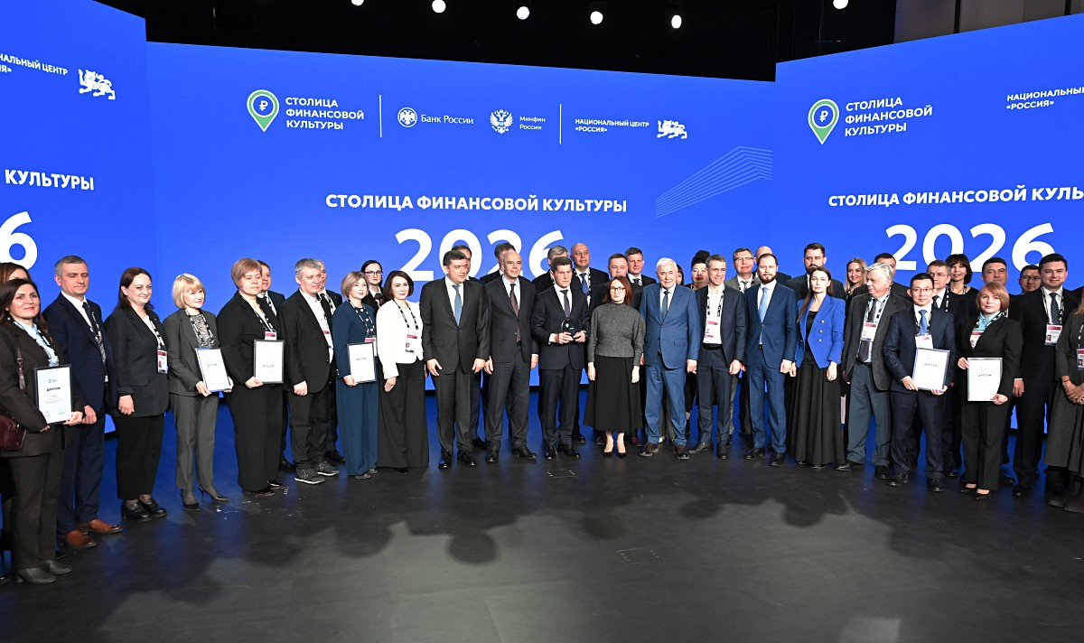

12 марта 2026 года на площадке Национального центра «Россия» состоялось торжественное награждение финалистов и победителей Всероссийского конкурса «Столица финансовой культуры» с участием Губернатора Приморского края
О.Н. Кожемяко.
Приморский край объявлен победителем Конкурса с проектом
«ФинЭко», который подлежит реализации на территории региона в 2026 году.
Одним из мероприятий календарного плана реализации Проекта
«ФинЭко» является проведение онлайн-мероприятий для населения Приморского края по вопросам финансового просвещения.
В связи с этим для просмотра подготовлены видеоролики:
1. Лекция по финансовой грамотности министерства финансов Приморского края «Рациональное потребление»
(https://fingram.primorsky.ru/Show/Content/3813?ParentItemId=324);
2. Лекция по финансовой грамотности Дальневосточного главного управления Центрального банка Российской Федерации «Система быстрых платежей»
(https://fingram.primorsky.ru/Show/Content/3862?ParentItemId=324);
3. Лекция по финансовой грамотности Дальневосточного федерального университета «Страхование»
(https://fingram.primorsky.ru/Show/Content/3863?ParentItemId=324);
4. Лекция по финансовой грамотности Дальневосточного федерального университета «Взрослый бюджет»
(https://fingram.primorsky.ru/Show/Content/3861?ParentItemId=324).

